Проект группе раннего возраста№2
«Веселый Снеговик»

Вид проекта: информационно-творческий.
Сроки реализации: краткосрочный с 16.01.2023 по 20.01.2023г.
Участники проекта: воспитатели, воспитанники группы №2
Актуальность проекта:
Зима-какое сказочно-красивое время года! Везде лежит снег. Белый, пушистый. Теперь все вокруг похоже на белую сказку. Снежок так и манит и взрослых, и детей набрать в руку пригоршню снега и сформировать шарик. А потом еще один да побольше. И еще, да совсем большой. Вот и получился снеговик! Пожалуй, снеговик является самым популярным зимним сказочным героем (конечно, после Деда Мороза и Снегурочки).
В условиях воспитательно- образовательного процесса в ДОУ с помощью снеговика можно расширить, обогатить, систематизировать и творчески применить знания детей о зиме, снеге, зимних забавах.

Цель проекта
Обогатить знания детей о зимнем времени года, развивать познавательные и творческие способности детей.

Задачи:
«Познавательное развитие»:
1) Познакомить детей со свойствами снега.
2) Углубить и систематизировать знания о живой и неживой природе.
3) Формировать представления об окружающем мире природы в зимнее время.
«Художественно-эстетическое развитие»:
1) Развивать творческую активность детей.
2) Формировать умение создавать образ снеговика различными способами.
«Социально-коммуникативное развитие»:
1) Формировать эмоционально-ценностное отношение к окружающему миру.
«Речевое развитие»:
1) Развивать умение составлять рассказ о снеговике.
2)Активизировать словарь детей: снегопад, снежки, снежный ком, снежная баба, снежная фигура.
3) Развивать речь, память, мышление, любознательность, наблюдательность.
«Физическое развитие»:
1) Укреплять здоровье детей.
2) Прививать навыки здорового образа жизни.
3) Развивать мелкую моторику.

Ожидаемые результаты
- Развитие творческих способностей дошкольников в ходе совместной практической деятельности детей с педагогом и родителями.
- Обогащение знаний о зиме, снеге, зимних забав.
- Формирование интереса у родителей к жизни ДОУ.
- Развитие памяти детей, посредством запоминания стихотворений о снеговике.

Предварительная работа
- Составление плана проекта;
- Подбор методической литературы по теме проекта;
- Подбор игр и презентаций по теме проекта;
- Подбор загадок о снеговиках

Продукты проекта
- Выставка детских работ «Парад снеговиков»;
- Опытно - исследовательская деятельность со снегом;
- Проведение мероприятия «День рождения снеговика».

Этапы реализации проекта

1.Подготовительный этап:
Задачи:
- Обозначить цель и задачи проекта;
- Подобрать информационный материал по теме;
- Подобрать видео- и аудиоматериал, книги и иллюстрации.

2.Основной этап:
Задачи:
- Создать развивающую среду по теме проекта;
- Подобрать дидактические игры;
- Подобрать пальчиковые игры, упражнения для дыхательной гимнастики на зимнюю тему, игры на физическое развитие;
- Подготовка выставки поделок и рисунков.

Формы работы:
Художественно-эстетическое развитие:
- Аппликация «Снеговик дружок» ( с помощью ватных дисков);
- Рисование «Мой снежный снеговик»;
- Конструирование: «Забавные снеговики» (из втулок).
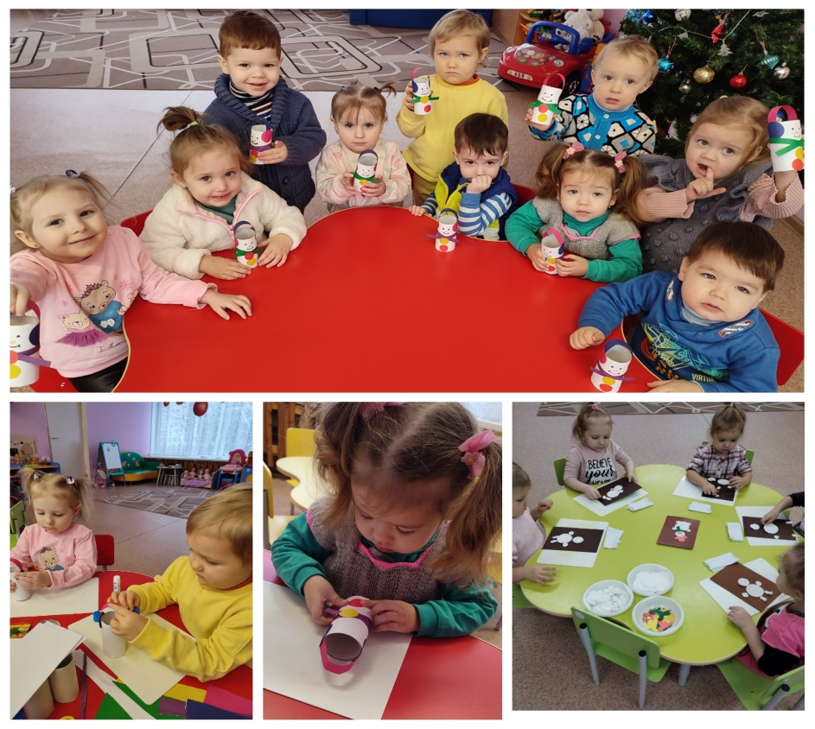

Социально-коммуникативное развитие
- Беседа «Кто такой снеговик»;
- Показ презентации «Снеговики»;
- Пальчиковые игры «Снежный ком»;
- Дидактическая игра «третий лишний»;
- Песня: «Снеговик» (Лепим мы снеговика сл.Юмовой, муз.Е. Леванович);
- Ситуативный разговор «Почему нельзя есть снег?»;
- НОД «Холодно птичкам»;
- Подвижная игра «Зимние забавы»
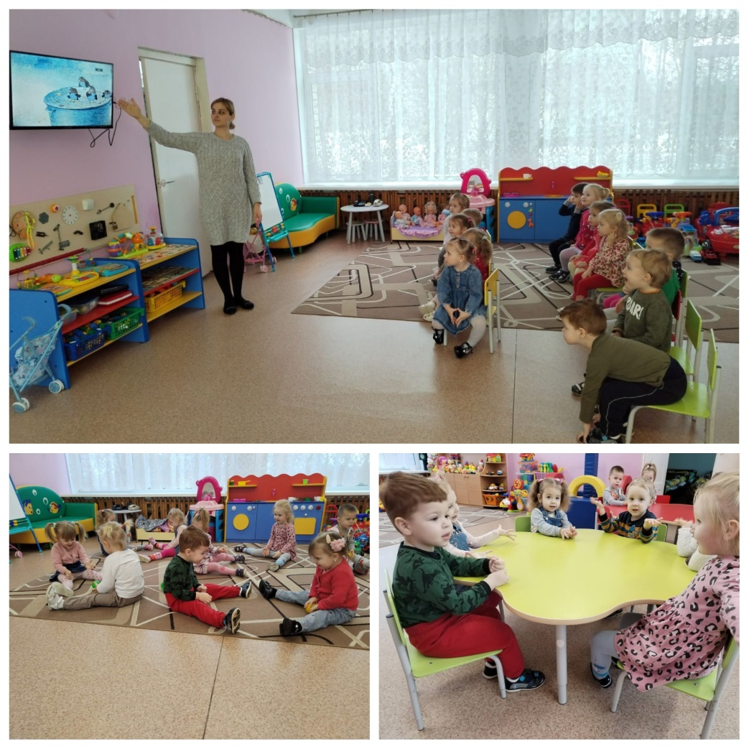

Познавательное развитие:
- Проведение экспериментальной деятельности «Снег и его свойства»;
- Подвижная игра «Снег кружится»;
- НОД «Много-мало»;
- Дидактическая игра «Подбери по цвету», «Пуговки снеговика»;
- Ситуативный разговор «Что нужно снеговику»;
- Пальчиковая игра «Раз, два, три»;
- Дыхательная гимнастика «Снежинки и ветер».

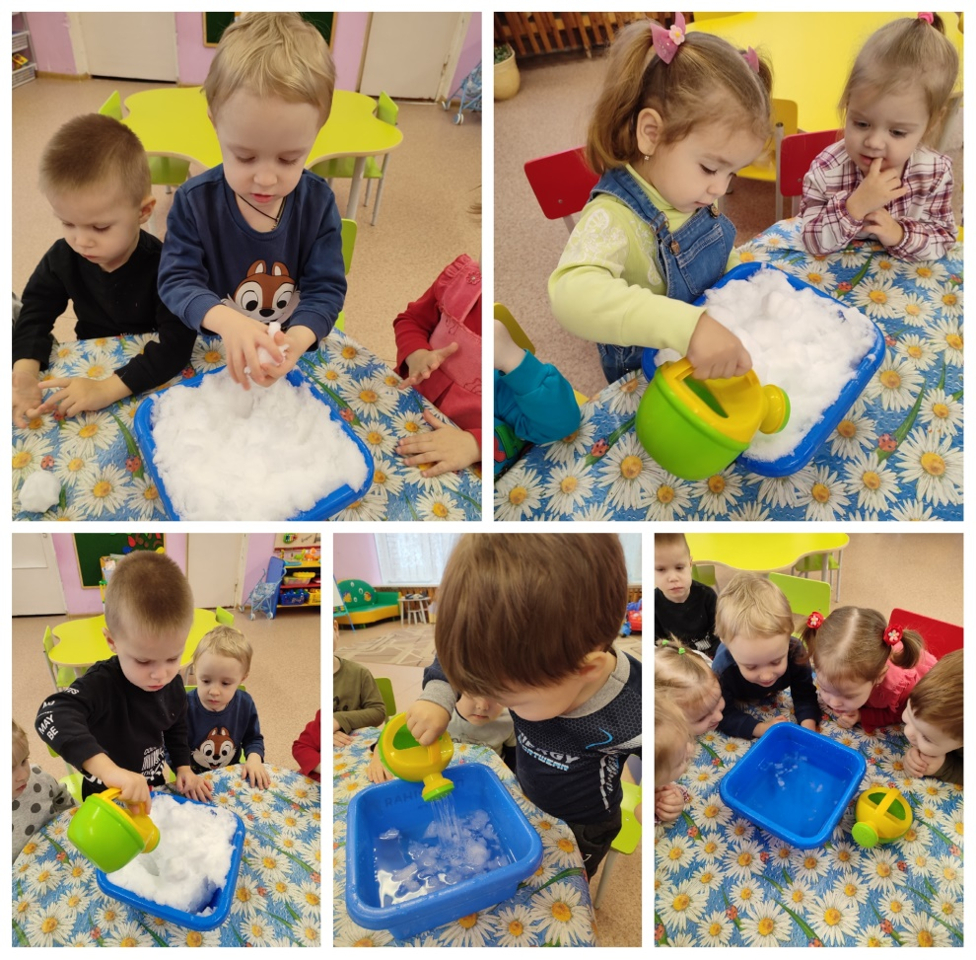

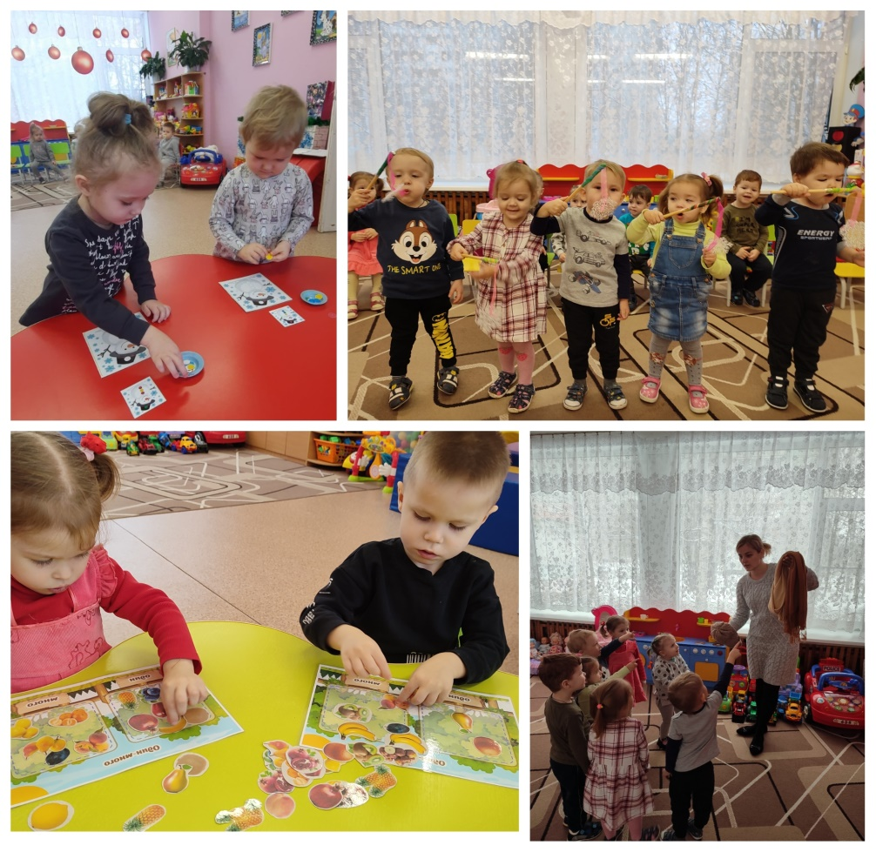

Речевое развитие:
- Чтение сказки «Снеговик»;
- Стихотворение «Веселый снеговик» (заучивание);
- Просмотр сказки «Лисенок и снеговик»;
- Дыхательная гимнастика «Облочко»;
- Рассматривание картины «Зимние забавы».
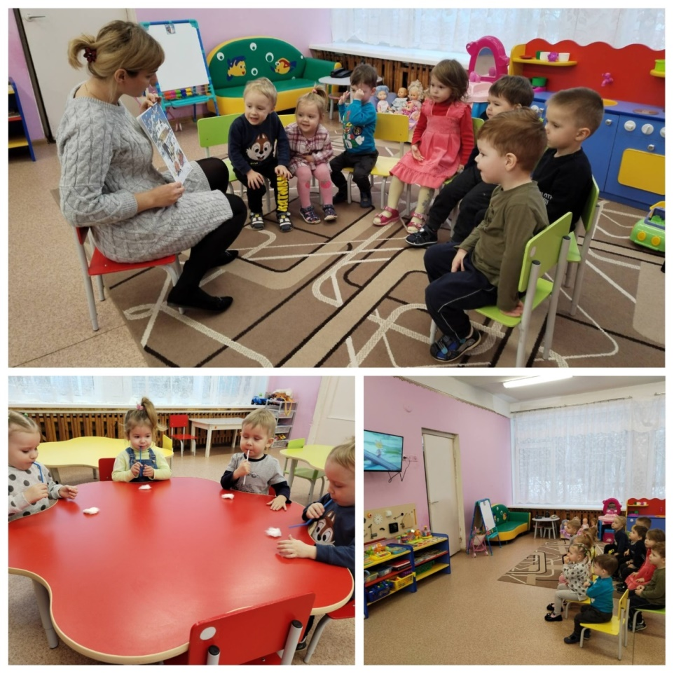

Физическое развитие:
- Проведение мероприятия «День рождения снеговика»;
- Подвижная игра « Брось снежок»;
- Прослушивание детских песен о зиме;
- Ситуативный разговор « Зимой нужно одеться тепло»;
- Беседа «Почему снеговику нужен холод»;
- Гимнастика «Веселый карандаш»

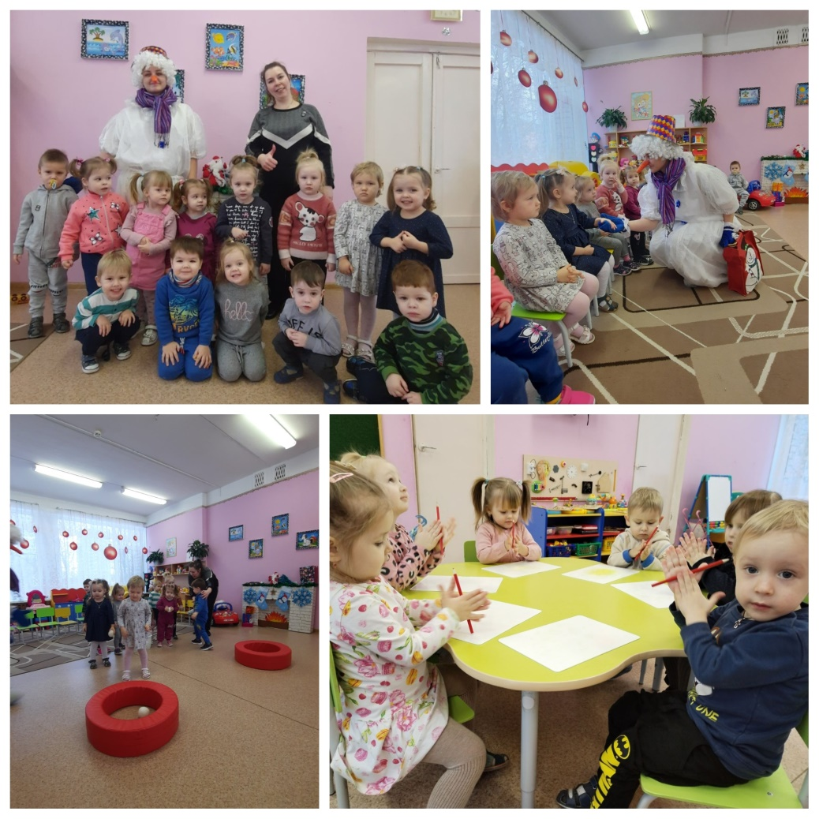

3. Заключительный этап
- Выставка детских поделок «Парад снеговиков»
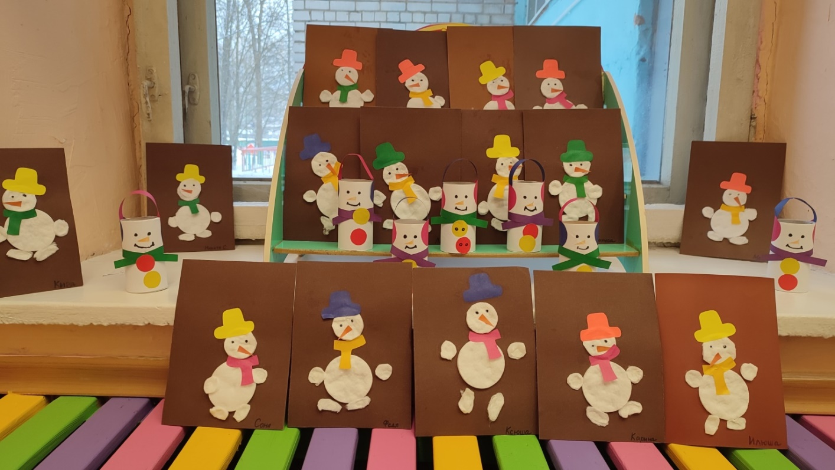
- Проведение мероприятия «День рождения снеговика»
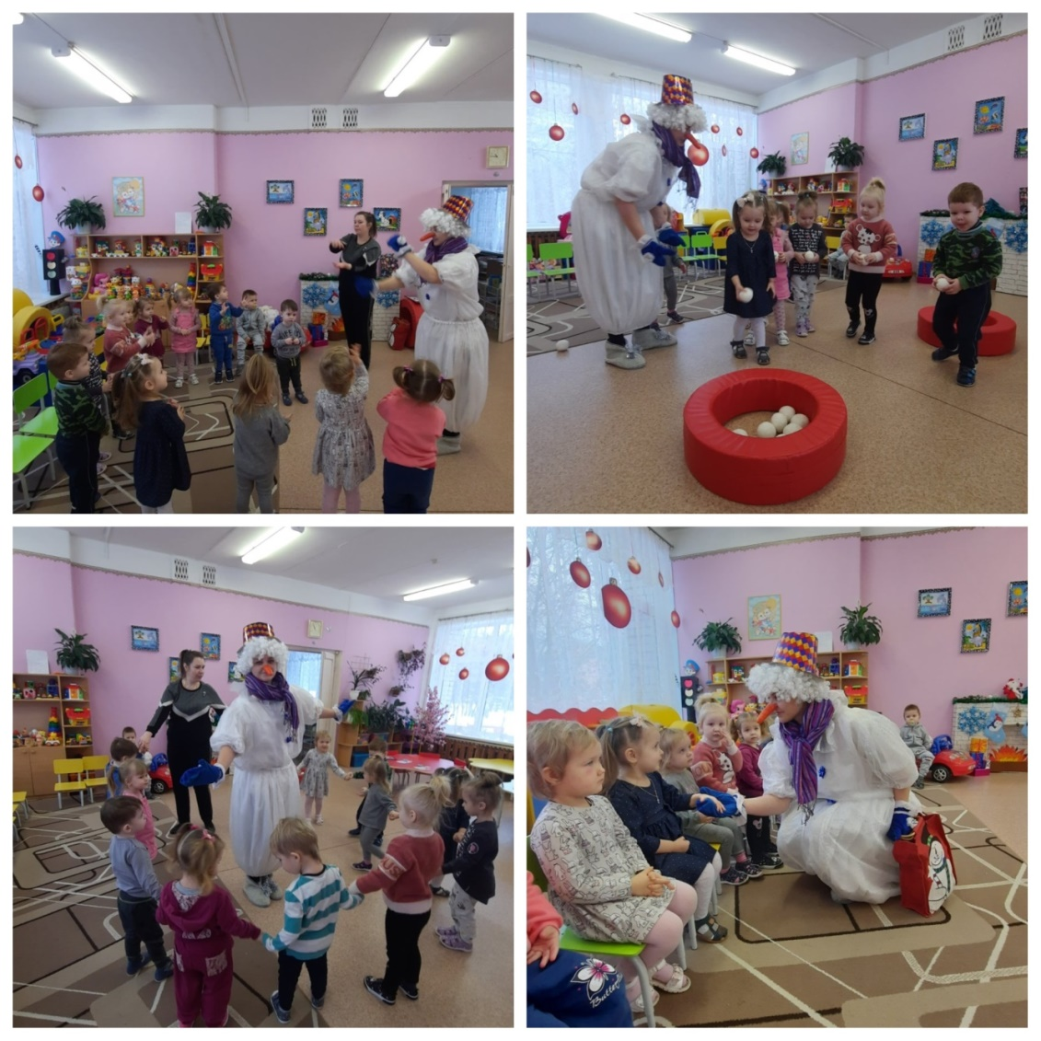

Использованная литература
1. С.Н.Теплюк «Ребёнок третьего года жизни»;
2. «Развивающие игры с малышами до трёх лет» (Составитель Т.В.Галанова);
3 С.Н. Теплюк «Занятия на прогулке с малышами»;
4.Т.Г.Казакова «Развивайте у дошкольников творчество»;
5.Материалы из интернет ресурса

